Стрелецкая Мария,
ученица 9А класса ГБОУ Лицей №1367
призёр городского конкурса-олимпиады
«Не прервётся связь поколений»,
посвящённого 70-летию Победы.
Номинация «И не забыть нам годы эти»
Война - что может быть страшнее? Когда голубое мирное небо вдруг разрывается от снарядов. Когда миллионы невинных жизней забирает смерть. Разрушенные города, сломанные судьбы… эта трагедия коснулась каждого советского гражданина. Все помогали Отечеству, как только могли. Страна надеялась, верила, ждала Великой Победы…
С каждым годом Смерть забирает всё больше ветеранов – бесценных очевидцев той страшной войны. А значит, мы – живущие сегодня, должны беречь, ценить и уважать Великих людей, подаривших нам счастливую жизнь.
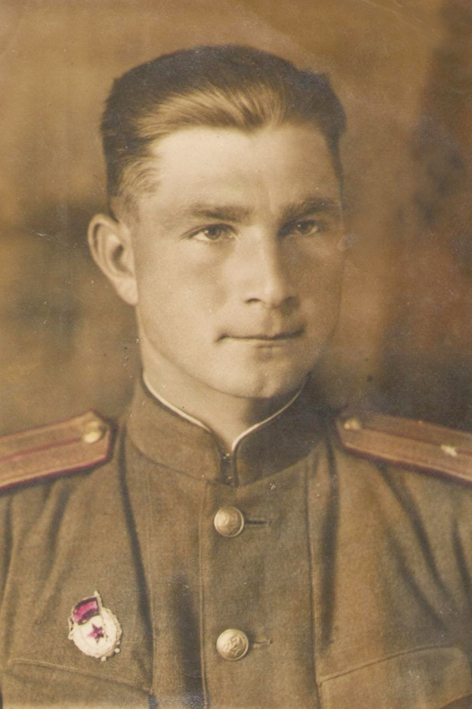
На каникулах мне несказанно повезло познакомиться с одним из свидетелей той страшной войны. С ветераном, живущим со мной в одном районе Рязанский города Москвы. Зовут его Матвиенко Александр Михайлович. Родился и вырос в Казахстане, в предгорьях Каратау, как вспоминает сам Александр: «в сказке чудной природы».
Ещё с детства мечтал он стать геологом, чтобы собственными глазами увидеть красоты родной земли, но все планы на будущее перечеркнула война. «При той внешнеполитической обстановке, все понимали, что война с Германией неизбежна, - рассказывал ветеран, - поэтому, еще в школе нас учили стрелять из малокалиберной винтовки, обучали санитарному труду, а главное – немецкому языку, ибо знали – пригодится…»
В 1941 году Александра Михайловича направили в военное училище, до конца которое закончить ему не пришлось. Младшим сержантом был он распределён в 273 стрелковую дивизию. Участвовал в Курской битве и прорывал фашистский фронт, продвигаясь в глубь Белоруссии, освобождая такие города, как: Гомель, Жлобин, Речица и другие. Форсировал реку Сож, где узнал радостную новость об освобождении Киева.
Судьба к Александру Михайловичу была благосклонна. В 1943 году юношу, уже успевшего прочувствовать войну, перетерпеть столько страданий и боли, направили обратно в училище, что, вероятно, и сохранило жизнь такому замечательному человеку.
В свои 90 лет Александр Михайлович помнит всех своих школьных учителей в лицо, по именам. «Учителей наших все уважали, никогда и слова плохого в их адрес не говорили. Я и сегодня готов говорить им «спасибо». До сих пор всех их помню. Никогда не забуду».
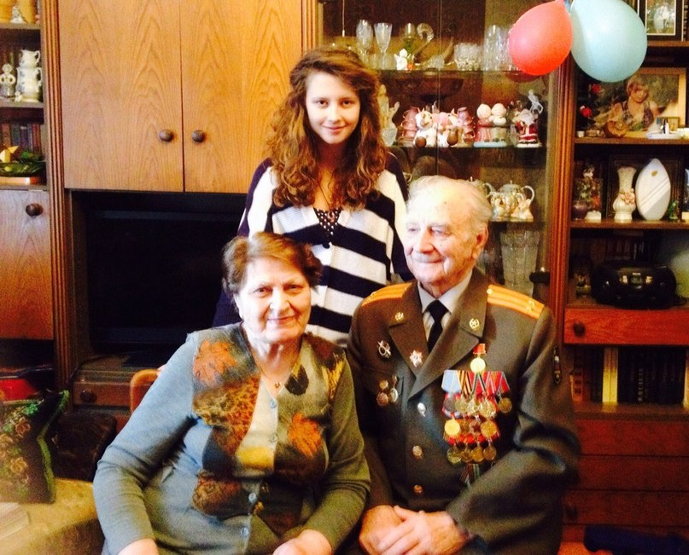
После интересного рассказа ветерана, я задала ему вопрос: «Хотели бы Вы родиться в другое, мирное время? После тех ужасающих событий сороковых?» На что я получила такой искренний ответ: «Горжусь, что я жил в то время, несмотря на страдания, утраты и муки. Горжусь, что служил среди таких светлых людей, преданных своей стране, людей, которые действительно хотели жить. Родину не делили, все сражались на равных. Люди готовы были отстаивать каждый уголок страны, как бы далеко ни находился их родной город».
Я очень рада, что познакомилась с таким мудрым человеком, воевавшим за нашу свободу. Мы не забудем людских подвигов тех страшных дней. Навсегда они останутся в наших сердцах, и тогда, не прервётся связь поколений.
В мирное время Александр Михайлович посвятил свою жизнь военной службе, побывал во многих уголках нашей необьятной страны, где были сосредоточены военные гарнизоны. Встретил свою судьбу в лице своего верного спутника жизни - супруги Марии Степановны, с которой прожили уже 65лет, душа в душу - вырастили двоих прекрасных детей: сына и дочь. Несмотря на свой почтенный возраст Александр Михайлович проявляет живой интерес и к истории и к политике и самое главное передаёт свой богатый опыт жизненной мудрости нам - молодому поколению XXI века. О таких славных и героических ветеранах Великой Отечественной войны на память приходят меткие слова: «… Их как всегда не старят времена - они как прежде сердцем молодые!...»

